Диагностика и ремонт высоковольтных вводов с большим сроком службы

Осотов В.Н., к.т.н., ОАО «Свердловэлектроремонт», тел. (343) 329-07-51, Email: cidn3@elrem.pssr.ru
Комаров В.И, ОАО «ТГК-9», тел. (343) 359-14-34, Email: Vik@ek.tgc-9.ru
Лушин А.Н., ОАО «Свердловэнерго», тел. (343) 215-22-78, Email: lan@energo.pssr.ru

В настоящем докладе обобщён опыт эксплуатации и ремонта высоковольтных вводов 110 и 220 кВ за последние 15 лет некогда единой Свердловской энергосистемы. Всего в выборку включено примерно 7350 вводов (примерно 1950 вводов для силовых трансформаторов и 5400 вводов баковых масляных выключателей, то есть общий объём наблюдений составляет более 110000 вводо-лет. Распределение вводов по классам напряжения и основным конструктивным исполнениям приведены в таблице 1 и 2.
Таблица 1
Распределение вводов силовых трансформаторов
по классам напряжения и конструктивным исполнениям (%)
Вводы 220 кВ |  | Вводы 110 кВ
10,0 |  | 90,0
из них |  | из них
герметичные | негерметичные | герметичные | негерметичные | твёрдая изоляция
76,4 | 23,6 | 53,3 | 28,0 | 18,7

Таблица 2
Распределение вводов масляных баковых выключателей
по классам напряжения и конструктивным исполнениям (%)
Вводы 220 кВ |  | Вводы 110 кВ
16,1 |  | 83,9
из них |  | из них
герметичные | негерметичные | герметичные | негерметичные | твёрдая изоляция
5,2 | 94,8 | 34,8 | 62,8 | 2,4

Даже в самой малочисленной группе вводов выключателей с твёрдой изоляцией 110 кВ число вводов превышает 100 единиц. Это даёт основание считать представительными результаты обобщения опыта эксплуатации вводов в каждой группе.
В наименее малочисленной группе вводов с твердой изоляцией выключателей 110 кВ срок эксплуатации незначительный, но приработочных отказов пока не зафиксировано. Количество трансформаторных вводов 110 кВ с твёрдой изоляцией превышает 300 единиц и небольшая часть из них находится в эксплуатации более 25 лет, то есть выработала назначенный ресурс. Аварийных повреждений вводов 110 кВ с твёрдой изоляцией за рассматриваемый период не зафиксировано. Основной причиной отбраковки их при профилактических осмотрах и испытаниях являются механические повреждения и течь герметизирующей жидкости через уплотнения измерительного вывода. Однако число таких случаев незначительно и можно считать, что вводы 110 кВ с твёрдой изоляцией имеют достаточно высокие показатели надёжности при незначительных эксплуатационных затратах.
В среднем около 30% маслонаполненных вводов имеют срок службы более назначенного, а по отдельным типам доля таких вводов превышает 60%. Аварийная повреждаемость маслонаполненных вводов в среднем за рассматриваемый период составляет около 0,08% в год, хотя в отдельные периоды по некоторым типам вводов превышает этот показатель в несколько раз. Отбраковка вводов при профилактическом контроле составляет в среднем 12% в год от числа испытанных (2,5 % от числа установленных) , достигая в отдельные периоды по некоторым типам вводов 30% в год. Это может создать иллюзию высокой эффективности принятой системы профилактического контроля вводов. Однако при более внимательном рассмотрении картина выглядит не столь радужной. Это во многом обусловлено тем, что закреплённые в нормативных документах методы контроля ориентированы прежде всего на выявление дефектов, охватывающих значительный объём изоляции (например, увлажнение), а причинами аварийных повреждений вводов чаще всего являются местные дефекты. Это способствует чрезмерной отбраковке работоспособных вводов, и не исключает аварийных повреждений вводов. Значительная отбраковка вводов ставит проблему их замены – либо заменять отбракованные вводы на новые либо проводить их ремонт. Задача не имеет однозначного решения как из-за разнообразия конструктивных исполнений вводов, так и разнообразия их дефектов.
Свердловская энергосистема относилась к числу тех энергосистем, где накоплен многолетний (более 60 лет) опыт централизованного ремонта вводов разных конструкций. Центральная мастерская энергосистемы была ориентирована на полномасштабный капитальный ремонт вводов с полным циклом термовакуумной сушки, подготовки масла, технологической оснастки и оборудованием для испытания вводов в объёме приёмосдаточных заводских испытаний. При этом в условиях единой энергосистемы весь цикл жизни вводов «контроль состояния – анализ причин дефектов – ремонт и замена» управлялся из единого центра и был подчинён единственной цели – обеспечение надёжной работы вводов. В настоящее время этот единый цикл разорван, так как задачи получения максимальной прибыли имеют разное решение у «профильных» и «непрофильных» энергетиков. Однако разумное осмысление накопленного опыта может быть полезно как для тех, так и для других.
Наибольший срок эксплуатации имеют негерметичные маслонаполненные вводы и, естественно, по ним накоплен наибольший опыт ремонта. Достаточно легко и надёжно в хорошо оснащённой мастерской устраняются дефекты отечественных вводов, обусловленные механическими повреждениями маслоуказателей, фарфоровых покрышек, изоляторов измерительных выводов (при наличии запасных частей), и дефекты резиновых уплотнений. Замена масла в этих вводах даёт хороший эффект, если она производится тогда, когда характеристики масла во вводе не хуже значений «зона риска» и при замене масло достаточно полно удаляется из бумажной основы (например, многократной и длительной промывкой либо термовакуумной обработкой). Но даже в этом случае число замен масла не может быть «бесконечным»,так как накапливающиеся в толще бумажной основы продукты окисления масла служат катализатором окисления нового масла и существенно сокращают срок его службы. Если после первого ремонта срок службы ввода до следующего ремонта может достигать 8-10 лет, то при последующих ремонтах этот срок снижается до 3-5 лет. Такие ремонты могут поддерживать вводы в работоспособном состоянии в среднем до «возраста» 30-35 лет, после чего при ремонтах не удаётся доводить характеристики изоляции до уровня приёмосдаточных. Если же характеристики масла во вводе заметно хуже значения «зона риска» или достигли предельных значений, то уже при первом ремонте велика вероятность того, что изоляционные характеристики не будут восстановлены до нужного уровня (приёмосдаточные значения).
Трансформаторное масло, являясь неотъемлемой частью изоляционной системы вводов, оказывает значительное (зачастую решающее) влияние на надёжность маслонаполненных вводов. Не составляет исключения и считающееся одним из лучших отечественных масел масло марки ГК. Достаточно регулярно вводы, залитые этим маслом, повреждаются или бракуются из-за выделения в бумажно-масляном изоляционном остове воскообразного вещества (Х-воск). До сих пор не проведено исчерпывающих исследований причин этого явления, хотя в периодической печати звучали заявлении о полном разрешении этой проблемы. Ясно одно, что номенклатура показателей качества трансформаторного масла, закреплённая в действующих нормативных документах, не позволяет оценить степень влияния масла на диэлектрические характеристики изоляционной конструкции маслонаполненных вводов. Впервые, примерно 20 лет назад, с проблемой воскообразования столкнулись в Иркутскэнерго при попытке смешения во вводах масел марок ТКП и ГК, что дало повод объяснить это явление особенными свойствами смеси этих масел. Однако не прошло и нескольких лет, как в Мосэнерго в 1989 году через несколько лет эксплуатации аварийно повредился ввод масляного выключателя 220 кВ (зав. чертёж 2ИЭ.800.112.), после чего при обследовании было забраковано ещё 48 аналогичных вводов, залитых чистым маслом ГК. К сожалению опыт Мосэнерго стал известен лишь небольшому числу специалистов. Следующими на очереди оказались Свердловэнерго и Челябэнерго, которым после нескольких повреждений вводов из-за отложений Х-воска пришлось практически заново разрабатывать собственные методы обнаружения вводов с наличием Х-воска. Всего было выявлено и заменено около 80 вводов разных лет изготовления, которых объединяло одно – все они были залиты маслом марки ГК. На рисунке 1 показаны фрагменты бумажной основы одного из повредившихся вводов, где хорошо видны отложения Х-воска и очаги развивающегося пробоя.

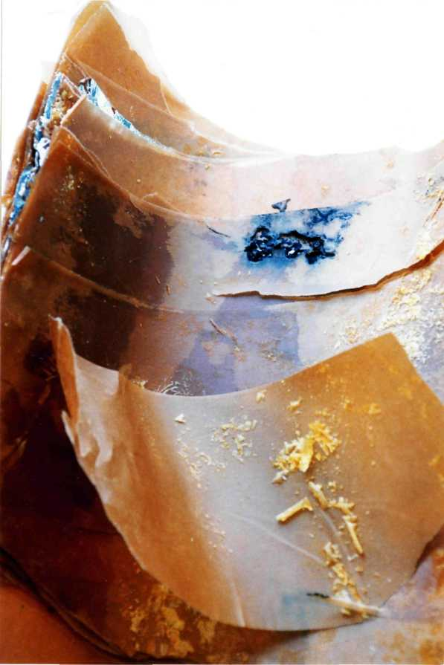

Рис. 1. Отложение Х-воска между слоями бумажной основы и очаг развития пробоя
во вводе 220 кВ.
1 - отложение ( соскобы ) Х-воска.2 – очаг развития пробоя.

Большое количество Х-воска свидетельствует о достаточном длительном процессе его отложения до возникновения пробоя изоляционного остова. Именно это обстоятельство позволило разработать систему диагностирования таких вводов, позволившую планомерно заменить все вводы с Х-воском, избегая преждевременного отключения оборудования и его длительного простоя в ожидании подхода резерва. В основу такой системы были положены следующие соображения:
- Отложения Х-воска приводят к ухудшению отвода тепла, появлению локальных перегревов, в местах которых начинают развиваться очаги пробоя. Это неизбежно приводит к появлению газов разложения, наличие которых в масле легко обнаруживается хроматографическим методом. Причём на начальной стадии развития процесса будут преобладать газы, характерные для термических процессов разложения, а по мере формирования очагов пробоя будут повышаться концентрации газов, характерных для электрических разрядов.
- Появление Х-воска и очагов развития пробоя неизбежно должны приводить к увеличению диэлектрических потерь изоляции вводов. Причём на начальной стадии процесса, когда объём местных дефектов ещё невелик, это увеличение уверенно зафиксировать можно только при измерении $\text{tg}δ$ на напряжении выше 10 кВ и тем увереннее, чем ближе напряжение при измерениях к рабочему напряжению вводов.
Первое утверждение подтверждается данными таблицы 1, а второе – таблицы 2.
Таблица 1.
Результаты хроматографического анализа газов, растворённых в масле вводов масляных выключателей 220 кВ, содержащих Х-воск (зав. чертёж 090 и 112)
Завод.  черт. | Год  изг. | Содержание газов (ppm) |  |  |  |  |  |  | $$\text{tg}δ_{1}$$  (%)  70 кВ
Завод.  черт. | Год  изг. | СН₄ | СО₂ | С₂Н₄ | С₂Н₂ | С₂Н₆ | Н₂ | СО | $$\text{tg}δ_{1}$$  (%)  70 кВ
112 | 1992 | 14359 | 1270 | 54,1 | 12,5 | 4592 | 28080 | 250 | -
112 | 1993 | 3904 | 1520 | 13,2 | 5,6 | 1294 | 25580 | 80 | 1,60
112 | 1991 | 3278 | 640 | 24,6 | 4,2 | 1564 | 41110 | 60 | -
090 | 1986 | 3578 | 1950 | 32,7 | 7,0 | 1764 | 19940 | 120 | 1,66
090 | 1986 | 1160 | 2290 | 88,5 | 137,8 | 510 | 10970 | 190 | 1,6
090 | 1987 | 2573 | 1440 | 31,6 | 14,0 | 19772 | 9560 | 120 | 1,65

Таблица 2.
Зависимость $\text{tg}δ_{1}$ изоляции вводов масляных выключателей 220 кВ,
содержавших Х-воск, от напряжения
Зав. чертёж | Год изготовле-  ния | $\text{tg}δ_{1}$ (%) при напряжении (кВ)
Зав. чертёж | Год изготовле-  ния | 10 | 35 | 75 | 100 | 126
112 | 1986 | 1,50 | 2,00 | 2,60 | 2,80 | 3,00
112 | 1986 | 1,43 | 1,7 | 2,20 | 2,80 | 2,80
112 | 1992 | 0,80 | 0,93 | 1,18 | 1,40 | 1,70
090 | 1986 | 0,71 | 0,80 | 1,04 | 1,25 | 1,45
090 | 1988 | 0,70 | 1,20 | 1,60 | - | -
090 | 1989 | 0,93 | 1,00 | 1,50 | 1,80 | 2,10
090 | 1989 | 0,60 | 0,74 | 0,86 | 1,08 | -
090 | 1990 | 0,76 | 0,87 | 1,24 | 1,50 | 1,45

В Свердловэлектроремонте на базе серийной ЭТЛ-35 была создана передвижная электролаборатория для измерения $\text{tg}δ$ изоляции вводов при напряжении до 80-90 кВ непосредственно на выключателе. Анализ результатов измерения $\text{tg}δ_{1}$ изоляции вводов при повышенном напряжении и результатов хроматографического анализа масла с учётом данных о повреждённых вводах показал, что процесс формирования пробоя от момента начала образования Х-воска составляет не менее 12 месяцев. Это обстоятельство позволило разбить весь массив дефектных вводов группы по степени развитости дефектов и планировать поквартальную замену вводов с дефектами на последней стадии развития. Как отмечалось выше это позволило сократить до минимума время вывода из работы выключателей с дефектными вводами.
Наученные горьким опытом, несмотря на утверждения некоторых специалистов о случайности таких явлений, в Свердловэнерго и ТГК-9 стали с более пристальным вниманием следить за результатами контроля не только негерметичных вводов выключателей, но и всего электрооборудования 110 – 220 кВ, залитого маслом марки ГК и большую часть времени находящегося в «холодном» состоянии.
Результат не замедлил сказаться, и симптомы появления Х-воска были обнаружены во вводах силовых трансформаторов и в измерительных трансформаторах тока. Ниже даётся описание этих случаев.
По результатам хроматографического контроля масла были забракованы и отправлены в ремонт 2 ввода 220 кВ типа ГМТБ-220/1000 (заводской чертёж 086) резервного трансформатора собственных нужд. При осмотре этих вводов с полной разборкой в Свердловэлектроремонте признаков опасных дефектов не обнаружено.Учитывая имеющийся опыт, было принято решение о дальнейшем исследовании вводов, включая термовакуумную сушку, измерения диэлектрических потерь изоляции при повышенном напряжении и испытания повышенным напряжением. Результаты некоторых испытаний одного из вводов приведены в таблице 3.
Таблица 3
Результаты измерения диэлектрических ввода типа ГМТБ-220/l000,
зав. черт.086, зав., № Т-13896, 1983 года выпуска.
харак-терис-тика | значение характеристики при напряжении (кВ)
харак-терис-тика | на подъёме напряжения |  |  |  |  | Выдерж.  1 мин. | при снижении напряжения
харак-терис-тика | 10 | 35 | 76 | 151 | 214 | 400 | 214 | 151 | 76 | 35 | 10
$$\text{tg}δ_{1}$$  (%) | 0,46 | 0,50 | 0,55 | 0,58 | 0,60 | - | 0,61 | 0,60 | 0,57 | 0,52 | 0,47
$$C_{1}$$  (пФ) | 332 | 332 | 389 | 390 | 390 | - | 390 | 390 | 390 | 390 | 390

Поскольку у обоих вводов в процессе исследований отмечено увеличение концентраций растворённых в масле газов, а также рост диэлектрических потерь и ёмкости при повышении напряжения было принято решение о полной разборке вводов с размоткой изоляционной основы. При этом обнаружено:
- На ближайших к токоведущей трубе слоях бумаги по всей высоте остова ввода зав. № Т-13896 имеются парафинистые отложения (Х-воск) и следы разложения масла в виде вязкой черной массы.
- На ближайших к токоведущей трубе слоях бумаги по всей высоте остова ввода зав. № Т-13510 имеются парафинистые отложения (Х-воск) и следы частичных разрядов примерно на 1/4 высоты остова.
Таким образом, в герметичных трансформаторных вводах 220 кВ зав. черт. 086, залитых маслом марки ГК, впервые были обнаружены признаки развивающихся дефектов, аналогичных обнаруживаемым у вводов 220 кВ масляных выключателей, залитых маслом этой же марки. Попутно отметим, что в 2006-2007 годах при плановых обследованиях трансформаторов тока типа ТФЗМ-110, залитых маслом марки ГК, было выявлено пять трансформаторов, у которых зафиксирован рост диэлектрических потерь при повышении напряжения и аномально высокое содержание в масле водорода, метана и этана. Хотя формально диэлектрические характеристики этих трансформаторов тока удовлетворяли требованиям норм, учитывая предыдущий опыт, было принято решение о полной разборке одного трансформатора и послойном осмотре бумажной изоляции. При этом на первых от токоведущей жилы слоях бумаги обмотки высокого напряжения были обнаружены точечные вазелинообразные отложения (Х-воск). Общий вид бумажных слоёв с отложениями показан на рисунке 2. Какое то время такой трансформатор тока ещё мог находиться в работе, но о длительной и надёжной эксплуатации его говорить не приходится.

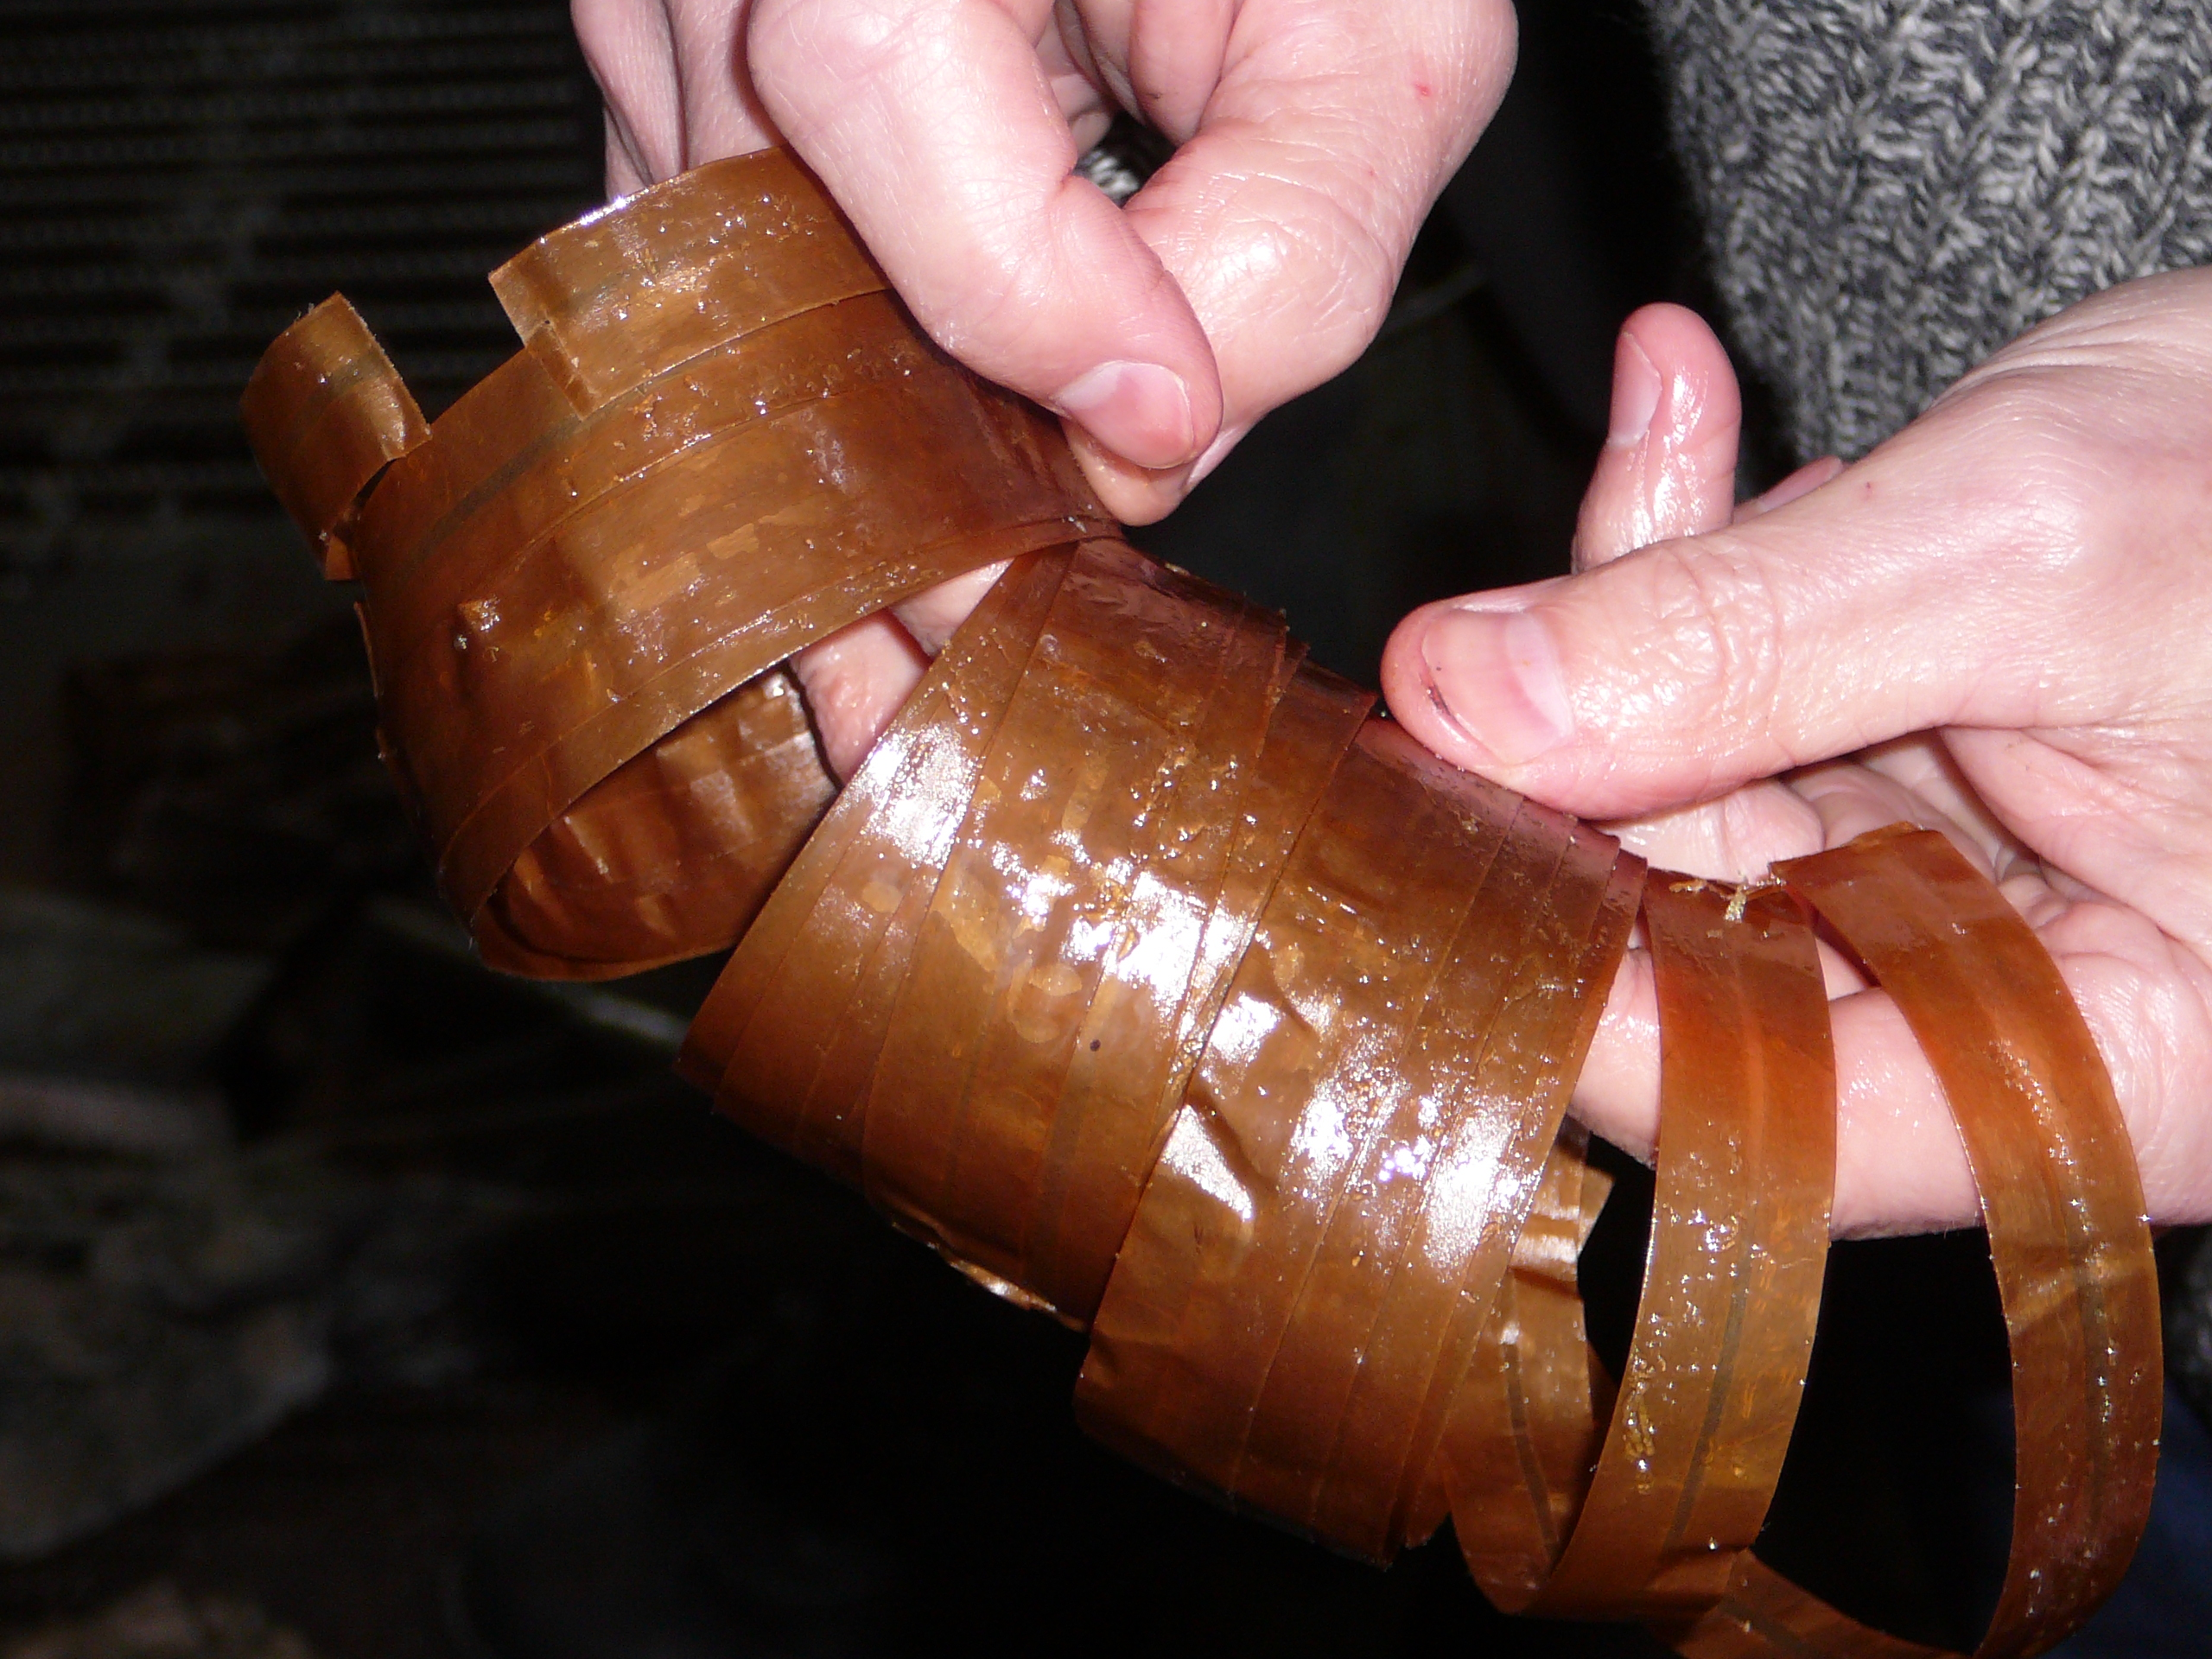

Рис. 2. Воскообразные отложения на слоях бумажной изоляции трансформатора тока типа ТФЗМ-110.
Таким образом, в настоящее время можно с достаточной уверенностью утверждать, что масло марки ГК может быть источником образования Х-воска в изоляции практически всех видов высоковольтного оборудования, что в конечном итоге приводит к развитию частичных разрядов, формированию канала пробоя изоляции и повреждению или выводу такого оборудования из работы. При этом нормированные показатели масла и диэлектрические характеристики изоляции соответствуют действующим нормам, что свидетельствует о несовершенстве этих норм. Эффективным способом обнаружения таких дефектов на работающем оборудовании является измерение диэлектрических характеристик изоляции при повышенном напряжении (снятие ионизационной характеристики) в сочетании с хроматографическим анализом растворённых в масле газов. Необходимо целенаправленное изучение причин выделения из масла марки ГК Х-воска для выработки рекомендаций по совершенствованию технологии его изготовления и разработки методов контроля, позволяющих обнаруживать склонность масла к образованию Х-воска уже на стадии изготовления, чтобы исключить попадание такого масла в эксплуатацию.
В настоящее время несколько стих ажиотаж вокруг проблемы «жёлтого налёта» в герметичных трансформаторных вводах. Однако снимать эту проблему с повестки дня преждевременно. Формирование «жёлтого налета» не закончилось 10-15 лет назад и продолжается во всех вводах по мере увеличения их срока службы. Скорость формирования этого налёта зависит, прежде всего, от температурного режима работы вводов и на малонагруженных трансформаторах налёт будет формироваться до опасного уровня через 25-30 лет. На распределительных трансформаторах относительно небольшой мощности само по себе наличие налета не означает обязательного формирования разряда по нему, так как напряжённость электрического поля в районе нижней покрышки вводов у таких трансформаторов, как правило, ниже критического значения. Применение полного арсенала средств для обнаружения опасного уровня «желтого налёта» в этих случаях представляется избыточным. По опыту Свердловэлектроремонта вполне достаточным может быть снятие зависимости сопротивления изоляции трансформатора от напряжения. Если отложения «жёлтого налета» на покрышках вводов незначительны, то сопротивление изоляции практически не зависит от приложенного напряжения. В тех случаях, когда отложения «жёлтого налёта» достигли критического значения, с повышением напряжения значение сопротивления изоляции резко снижается, достигая нескольких МОм при напряжении 50-70 кВ постоянного тока. Поскольку практически в каждой высоковольтной лаборатории имеется такой источник выпрямленного напряжения, проведение подобного теста не потребует больших затрат. Нельзя полностью исключать появления «желтого налета» и во вводах, залитых маслом марки ГК. Например, эксперименты завода «Изолятор» показали, что «желтый налет» образуется и при использовании масла ГК, но со скоростью примерно в четыре раза ниже, чем при использовании масла Т-750. Следовательно, и в некоторых вводах с маслом ГК через 25-30 лет возможно образование «жёлтого налета» со всеми вытекающими последствиями. Ремонт вводов, в которых обнаружен «желтый налет» вполне возможен в условиях оснащённой мастерской без проведения термовакуумной обработки изоляционной основы, так как налёт отлагается на внутренней поверхности покрышек и легко удаляется ветошью после разборки вводов, а остальные характеристики масла находятся на достаточно высоком уровне и не снижают существенно диэлектрические характеристики изоляционной основы ввода в целом.
Выводы:
- Негерметичные маслонаполненные вводы должны планомерно выводиться из эксплуатации после 25-30 лет эксплуатации, так как их ремонт даже в условиях хорошо оснащённой мастерской не позволяет продлить их ресурс более чем на 3-5 лет.
- Герметичные маслонаполненные вводы целесообразно подвергать ремонту в тех случаях, когда в изоляционной основе отсутствуют очаги опасных дефектов (Х-воск и т.п.). При наличии технологической оснастки (для разборки и сборки вводов), кондиционных запасных частей (фарфоровые покрышки, резиновые уплотнения, сильфоны и т.п.) и качественной подготовки масла ресурс герметичных вводов после ремонта может быть продлён на 10-15 лет.
- Система диагностирования маслонаполненных вводов с большим сроком службы может быть существенно упрощена с учётом накопленного опыта эксплуатации.
- Стратегическим направлением совершенствования системы диагностирования высоковольтных вводов является широкое внедрение методов контроля их изоляции под рабочим напряжением, тем более, что в настоящее время для этих целей разработаны и могут серийно выпускаться достаточно надёжные и относительно не дорогие устройства и системы непрерывного или периодического контроля.

